Установка дезодорации и дезинфекции помещений
Терехов М.А, Егоров В.Д.
Научный руководитель: Федянин Андрей Борисович
Университетский лицей 1523 Предуниверситария НИЯУ МИФИ, 11«Р» класс
НИЯУ МИФИ

Имеющиеся на рынке аппараты ультрафиолетовой дезинфекции помещений, как правило, представляют собой системы обеззараживания воздуха и не способны эффективно применяться для ряда задач по уничтожению грибка, плесени, запаха или насекомых в помещениях со сложной геометрией.
Чтобы справиться с такими задачами предложена установка обезвреживания использующая комплексный эффект УФ-облучения и озонирования. При этом озон способен проникнуть в затененные участки помещений, уничтожить там грибки и насекомых, а также разрушить молекулы вредных веществ или неприятного запаха.
В работе представлена конструкция и рабочая модель установки, незначительная себестоимость которой определяется использованием дешевых компонентов от устаревшего оборудования.

При изучении проблемы, было замечено, что имеющиеся на рынке аппараты дезинфекции помещений обладают рядом недостатков. Ультрафиолетовые (УФ) дезинфекторы-рециркуляторы, способны обеззараживать только воздух, облучающие уф-лампы могут дезинфицировать и воздух, и поверхность, однако не способны уничтожать зараженные объекты в теневых зонах, что может достигаться использованием генераторов озона. В итоге для надежной дезинфекции требуется двойная обработка различными приборами, суммарная стоимость которых достигает десятков тысяч рублей.
Целью было создание недорого и эффективного прибора для решения задач дезинфекции, дезинсекции, дегазации и дезодорации помещений. В ходе проекта решались задачи по изучению теоретических основ, материалов по проблеме, освоению и совершенствованию навыков работы в конструкторских программах, подбору и конструированию материалов, компонентов и узлов, освоению технологии лазерной резки, фрезерования, токарной и абразивной обработки материалов, а также приемов и методов работы на обрабатывающем оборудовании с приобретением навыков слесарных, механосборочных и электромонтажных работ.
После изучения аналогов и теоретических изысканий были осуществлены проектирование и разработка конструкции, создание чертежей и файлов для высокотехнологичного оборудования, изготовление отдельных узлов с последующей сборкой и испытанием устройства
Результатом проделанной работы стала установка, использующая комплексный эффект УФ-облучения и озонирования. Благодаря комплексному воздействию УФ излучения и озона, который может проникать в затененные участки, установка способна проводить дезинфекцию воздуха, удалять запахи, разлагать химические загрязнения, уничтожать насекомых, плесень и грибок во всем помещении.
В качестве источника УФ излучения нами была использована разрядная горелка из внутренней части лампы ДРЛ-250, физическим принципом работы которой является электрический разряд в ртутных парах. Как видно из спектральной характеристики ртутных ламп высокого давления, эта горелка может с достаточной эффективностью применяться в качестве источника бактерицидного излучения. При этом в отличии от стандартных УФ бактерицидных ламп, являющихся безозоновыми, здесь есть характеристические частоты спектра, приводящие к генерации озона.
Для устранения нагрева комплектующих и корпуса, был установлен вентилятор, а керамический патрон лампы помещен на основание обеспечивающее тепловой зазор. При монтаже электрической схемы, провода защищались от контакта с разогретыми элементами конструкции тефлоновыми изоляционными втулками. Дополнительно, проводники размещались в термоусадочной изоляции, создающей двойную защиту от излучения.
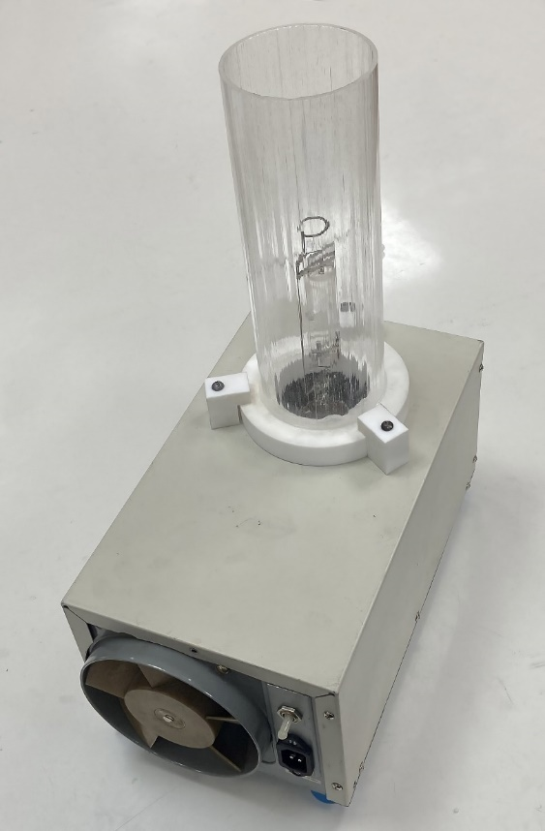
УФ горелка, полученная после удаления внешнего стеклянного корпуса с люминофором из лампы ДРЛ, размещалась в цокольном патроне установки и закрывалась кожухом из кварцевого стекла, предназначеным для защиты как от физического воздействия на горелку, так и в качестве элемента безопасности при эксплуатации ртутной разрядной лампы высокого давления.
Испытание установки проводили в закрытом помещении с расположенными на разном удалении от агрегата бумажными тестовыми пробниками, предварительно окуренными табачным дымом. Эксперимент показал, что за 10 мин работы в закрытом помещении площадью 7 кв.м. запах задымленных тестовых пробников, расположенных на удалении 2 м от установки в сравнении с контрольным образцом не определялся с помощью обоняния.
В результате проделанной работы изготовлена рабочая модель установки, которая, за счет комплексного эффекта УФ-облучения и озонирования способна применяться в помещениях со сложной геометрией для уничтожения грибка, плесени, запаха или насекомых, а также для дегазации этих помещений путем разложения некоторых химических загрязнителей.
Эффективность установки подтверждена лабораторными испытаниями.
Перспективами развития проекта являются проверка степени эффективности обезвреживания различных биологических и химических загрязнений, а также изготовление установок различной мощности (до 1 кВт) для обработки помещений различной площади.

